Daftar Baru

1. Buka alamat berikut pada browser : <http://daftar.apsidki.info/login>
2. Kemudian pilih tombol create new account seperti gambar dibawah.

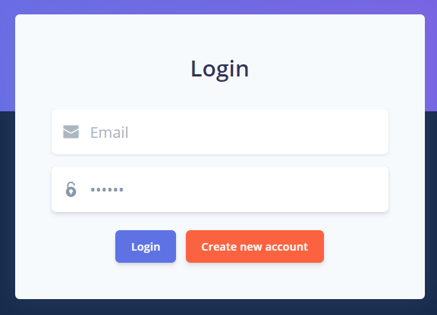

1. Isi data yang diperlukan, jika ingin kembali ke halaman login, pilih tombol kembali ke halaman login.

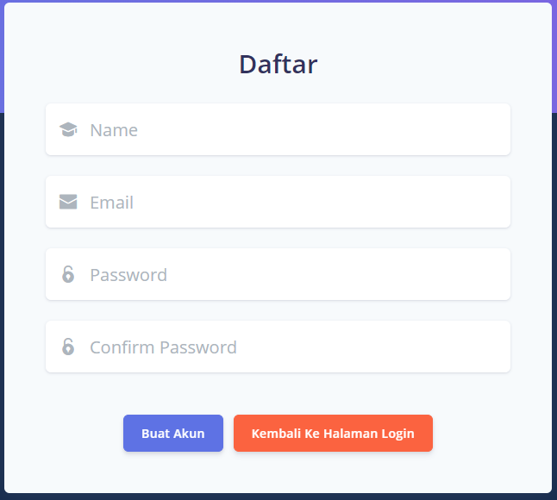

1. Jika berhasil mendaftar, maka akan masuk ke halaman edit profile seperti berikut.

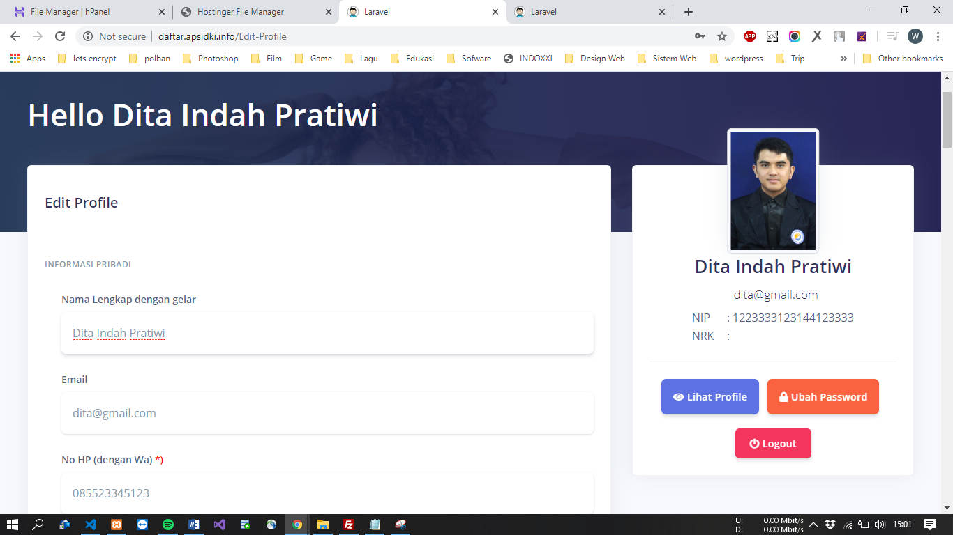

1. Isikan data sesuai dengan kolom isian. Yang bertanda \*) dengan warna merah artinya kolom wajib di isi terlebih dahulu.
2. Untuk mengubah kata sandi pilih tombol ubah password.

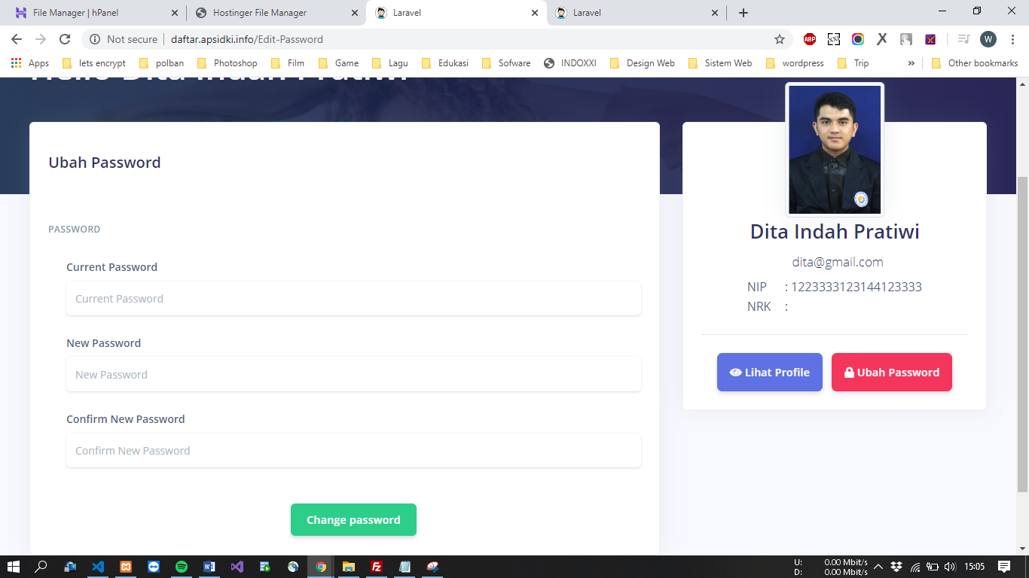

1. Kemudian isi kolom tersebut. Dan simpan dengan menekan tombol change password.

HALAMAN ADMIN

Untuk login  
username : [swib7474@gmail.com](mailto:swib7474@gmail.com)

Password : adminslamet

Pada halaman beranda (dashboard) berisi beberapa informasi mengenai total pendaftar, data pendidikan, kesiapan menjadi narasumber kepengawasan dll seperti gambar dibawah.

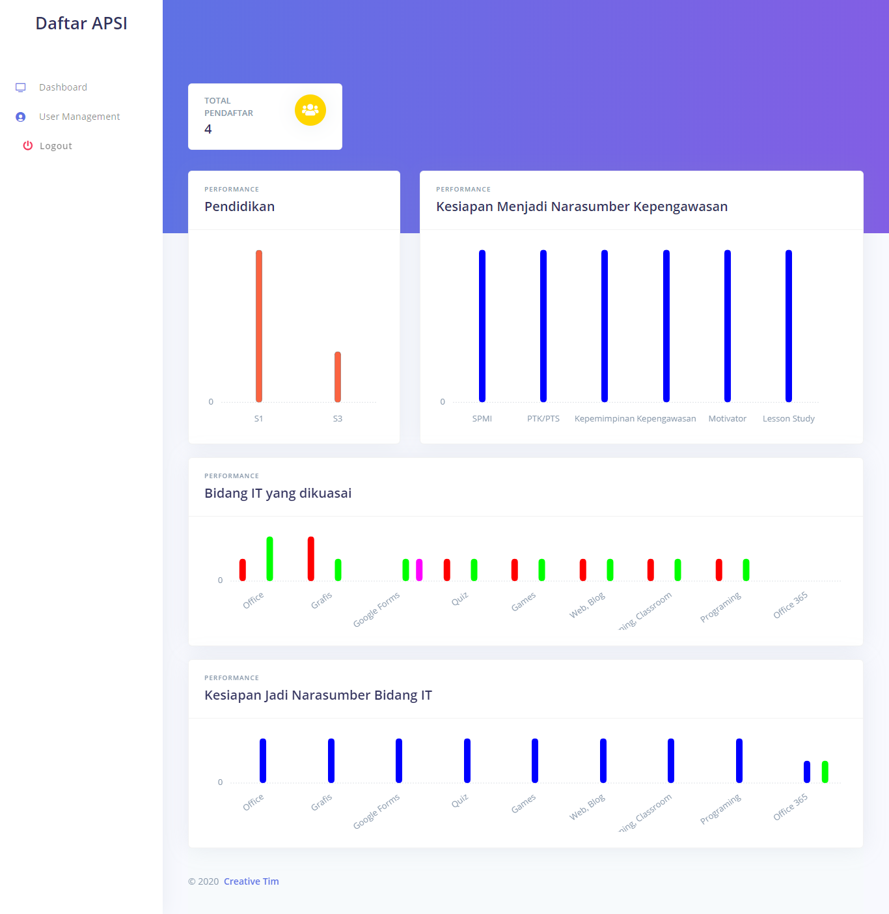

Pada menu user management terdapat beberapa fitur, yaitu :

1. add user : digunakan untuk menambah user oleh admin

2. export to excel : digunakan untuk mengambil data yang tersimpan didalam database dan menyimpannya dalam bentuk file excel.

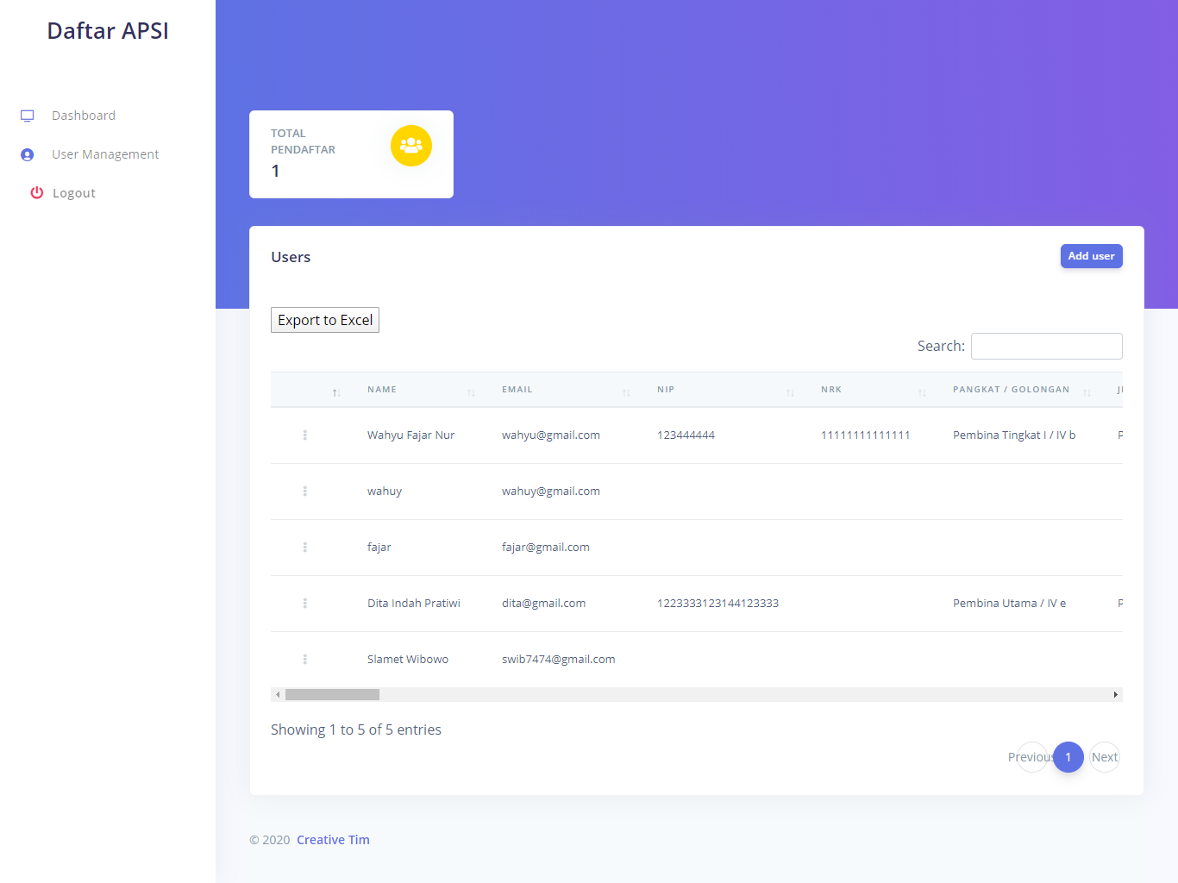

3. jika menekan symbol 3 titik pada bagian paling kiri row akan muncul seperti ini :

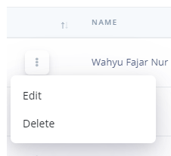

1. Edit digunakan untuk mengubah email dan password aku pada row tersebut
2. Delete digunakan untuk mengahapus data tersebut